Qgis：基于输出结果（SiouxFalls network\TCGLite文件夹下）建立project：

visualization.qgz（SiouxFalls network文件夹下）

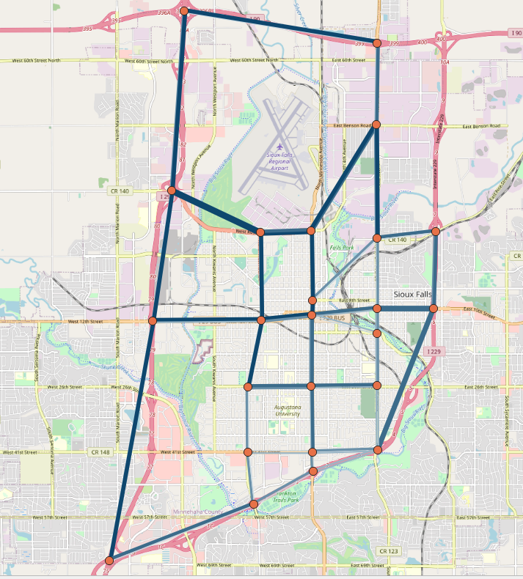

保存image.bmp，Nexta显示（SiouxFalls network\TCGLite文件夹下）

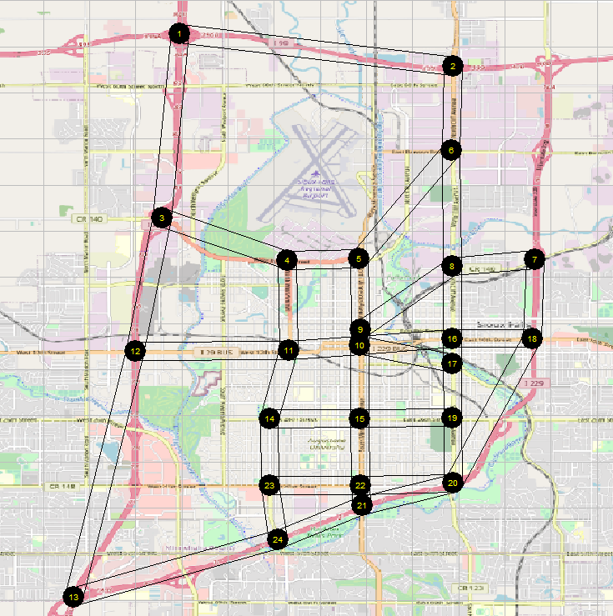

TCGLite_GMNS可执行文件：TCGLite_GMNS.exe

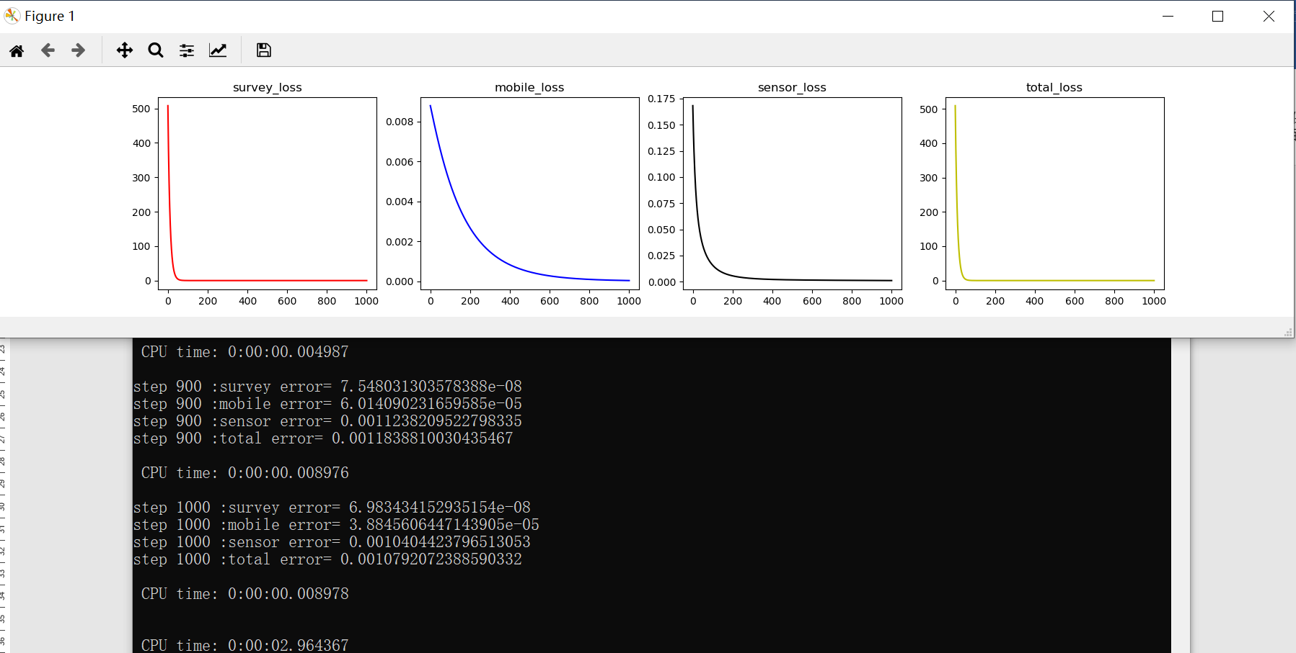

附录：

1. 打包过程（应该可以建立一个新的python环境进行打包，文件可能会比较小）

步骤：

1)pyinstaller -F xxx.py

这一步肯定会报上述错误导致失败，但是会产生一个xxx.spec文件

2)在xxx.spec文件中增加两行(添加在原文件第二行):

import sys

sys.setrecursionlimit(5000)

3)pyinstaller xxx.spec

打包成功